凌海金城航空器材有限公司简介

凌海金城航空器材有限公司是一家研发、生产、销售民用航空飞机客舱非受力内饰件的高新技术企业。企业始建于 1995年 ,于2013年在凌海市大凌河工业园区投资建设新厂区，总投资2.29亿元，占地面积71000平方米,建筑面积14200平方米,其中办公楼4136平方米,综合楼1221平方米,生产车间7680平方米,库房 1170 平方米。

厂区鸟瞰图

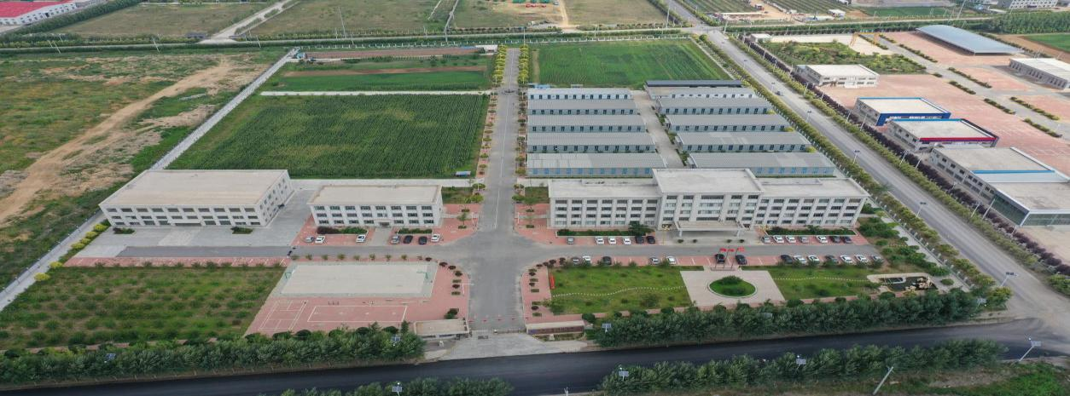

车间

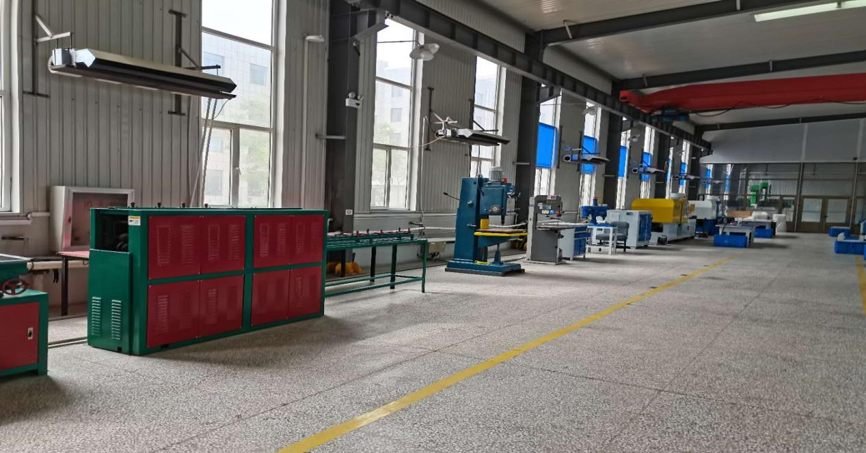

产品

